Сидим правильно!

К сожалению, родители не всегда имеют возможность контролировать, как их ребенок организован в школе, но зато могут обеспечить правильное рабочее место дома. Не секрет, что условия, в которых обучается и выполняет домашние задания ребенок, ощутимо влияют на его успеваемость и здоровье.
- Стол, за которым занимается ребенок, должен стоять так, чтобы дневной свет падал слева (если ребенок левша – наоборот, справа).
- Аналогично должно располагаться полноценное искусственное освещение (свет от настольной лампы не должен бить в глаза – должен присутствовать защитный козырек, абажур и т.п.).
- Оптимальное соотношение высоты стола и стула: сидя прямо, опершись локтем о стол и подняв предплечье вертикально (как поднимают руку для ответа на уроке), ребенок должен доставать кончиками пальцев до наружного угла глаза (для этого бывает достаточно отрегулировать высоту стула).
- Ноги ребенка при правильной посадке должны упираться в пол или подставку, образуя прямой угол в тазобедренном и коленном суставах. Стул должен иметь невысокую спинку.
- Контролировать соответствие мебели росту ребенка следует не реже 2 раз в год.
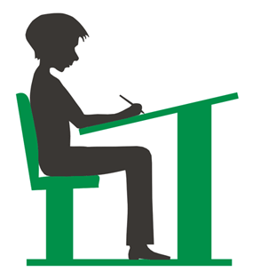

Врач ОЭУВиО Филиала ФБУЗ «Центр гигиены и эпидемиологии в Свердловской области в Чкаловском районе города Екатеринбурга, в городе Полевской и Сысертском районе» | Ю.Е. Ходакова
Согласовано:
И.о. главного государственного санитарного врача в Чкаловском районе города Екатеринбурга, в городе Полевской и в Сысертском районе, и.о. начальника Территориального отдела Управления Роспотребнадзора по Свердловской области в Чкаловском районе города Екатеринбурга, в городе Полевской и в Сысертском районе | Н.В. Шатова

